热力管网异常辅助诊断报告
演示报告 · 不连接真实设备

基本信息与工况边界
报告编号：REP-20261103-018 / V1
所属企业：北方热力有限责任公司
供热管网：城北主力供热网
管段：1号二次供热管段（ST-P01，DN300）
生成时间：2026/11/3 08:45:18
检测范围：2026/11/3 00:00:00 — 2026/11/3 08:00:00
来源检测：DET-20261103-089
来源分析：AI-20261103-042

异常检测概况与数据证据
算法：时序残差聚类 V2.3（演示） / 残差系数 3.4 σ
监测参数：供水温度、回水温度、回水压力、循环流量
回水温度骤降异常：2026/11/3 03:24:12 — 2026/11/3 03:48:00；观测 33.2 ℃，基准 42 ℃；温度突变斜率超过示例检测条件，残差 -8.80℃。
回水压力微幅脉冲：2026/11/3 06:15:30 — 持续中；观测 0.58 MPa，基准 0.5 MPa；压力振荡幅度 +0.08 MPa，超过配置中的示例门限。
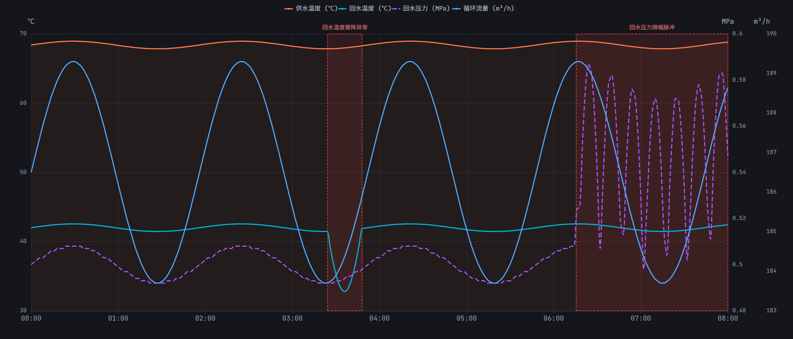

AI 辅助诊断与核查建议
模型：ThermalNet-Mini v1.8（演示）
分析异常：回水温度骤降异常、回水压力微幅脉冲
可能原因：次干支路电动调节阀开度异常扰动 / 示例权重 87.4%
依据：回水温度下降与支路流量增加同时出现，压力伴随轻度波动。示例特征与阀门扰动相似，尚需现场核验。
核查：核对 3 号换热站调节阀反馈开度、现场读数与执行机构状态。
可能原因：用户端旁通阀轻度内漏窜水 / 示例权重 62.1%
依据：供回水温差收缩与流量偏高存在关联。相关性是演示依据，不代表已证明因果。
核查：检查末端旁通及止回阀，结合现场测温确认有无窜水。
可能原因：换热器机组排污截断阀异常开启 / 示例权重 18.2%
依据：示例压力短周期变化可作为排查方向，当前数据不足以确认。
核查：核对排污阀状态及历史操作记录，不执行远程控制。

完整性与演示说明
本报告为 SHAD 前端交互演示产物。数据、检测及模型权重均为示例，未连接真实设备或算法服务，不构成实际运行诊断。
事实、算法示例结果和原因推测分别呈现；现场处置须由专业人员核验。
归档状态：待归档
备注：无

